

Pratica professionale –
Geodesia: Mappatura del terreno (Tracciamento di un oggetto)

CENTRO RISORSE FLIGHT

Stredná priemyselná škola stavebná - Építőipari Szakközépiskola,
Konkolyho 8, Hurbanovo


Ing. Adriana Eleková

Sommario

1. INTRODUZIONE 3
2. DESTINATARI 4
3. SETTORE DI APPLICAZIONE 4
4. TIPO 5
5. DRONE UTILIZZATO 5
6. DURATA 5
7. OBIETTIVI DI APPRENDIMENTO 5
8. COMPETENZE CHIAVE SVILUPPATE 6
1. Comunicazione e lingue 6
2. Competenze matematiche, scientifiche, tecniche e professionali 6
3. Competenze digitali 7
4. Competenze personali, sociali e professionali 7
5. Sicurezza, qualità e sostenibilità 7
6. Cittadinanza e competenza culturale 7
7. Creatività, capacità di risoluzione dei progetti e spirito imprenditoriale 7
8. Apprendimento basato sul lavoro e integrazione nel mondo del lavoro 7
9. PREREQUISITI 8
10. SCHEMA DELLA LEZIONE 9
Fase 1 – Introduzione (Coinvolgimento e contestualizzazione) 9
Fase 2 – Esplorazione (Indagine e confronto) 10
Fase 3 – Applicazione (Attività pratica) 13
Fase 3 – Applicazione (Esercitazioni pratiche) 16
Fase 4 – Introduzione (Coinvolgimento e contestualizzazione) 19
11. CRITERI DI VALUTAZIONE 23
12. MATERIALI DIDATTICI 28
13. RISORSE BIBLIOGRAFICHE 28

INTRODUZIONE
Caratteristiche dell’apprendimento basato su progetti

Materia: Pratica professionale – Geodesia
Argomento: Tracciamento di un oggetto (Tracciamento di costruzione)
Livello educativo: Istruzione e formazione professionale (VET) di livello secondario superiore.
L’apprendimento basato su progetti sul tema del Tracciamento di un oggetto si concentra sull’applicazione pratica dei metodi geodetici in condizioni reali di lavoro sul campo. Attraverso il lavoro per progetti, gli studenti acquisiscono un processo completo per il tracciamento di un’opera di costruzione, dalla preparazione della documentazione di base al controllo dell’accuratezza mediante tecnologie moderne. Il progetto collega le conoscenze teoriche dei sistemi di coordinate, del livellamento e della strumentazione topografica con le competenze pratiche richieste nella pratica professionale nel settore delle costruzioni e della geodesia.
Il nucleo del progetto è il tracciamento planimetrico di un oggetto utilizzando coordinate ortogonali, in cui gli studenti lavorano con i disegni progettuali, una linea di base e coordinate ad angolo retto (rettangolari). Gli studenti eseguono quindi il tracciamento altimetrico utilizzando uno strumento di livellamento, assicurandosi che l’oggetto sia correttamente posizionato in termini di quota. Il progetto comprende inoltre misurazioni di controllo mediante droni, consentendo agli studenti di verificare l’accuratezza del tracciamento, confrontare gli approcci di misurazione classici e moderni e analizzare le differenze tra i dataset ottenuti.
L’apprendimento basato su progetti rafforza l’autonomia, la responsabilità e il lavoro di squadra degli studenti, poiché le attività vengono svolte in gruppi con ruoli chiaramente assegnati. Gli studenti imparano a pianificare il flusso di lavoro, seguire le procedure tecniche e la disciplina, mantenere un libretto di campagna topografico e valutare i risultati delle misurazioni. Una componente importante è lo sviluppo delle competenze digitali attraverso l’elaborazione dei dati misurati e la loro rappresentazione grafica.
Un vantaggio fondamentale del progetto è l’integrazione delle procedure geodetiche tradizionali con le tecnologie moderne, aiutando gli studenti a comprendere meglio l’importanza dell’accuratezza e del controllo della qualità nella pratica professionale della geodesia. Il progetto sviluppa competenze professionali, tecniche e lavorative e prepara gli studenti alle situazioni reali che incontreranno nel proseguimento degli studi o nel mondo del lavoro.
Il progetto pone particolare enfasi su:
● Utilizzo delle moderne tecnologie di misurazione – utilizzo di droni e moduli GPS, pianificazione delle rotte di volo e raccolta di dati spaziali;
● Competenze geodetiche professionali – comprensione dei sistemi di coordinate, delle coordinate planimetriche utilizzate per il tracciamento dell’oggetto futuro sul terreno e della loro elaborazione;
● Pensiero analitico e tecnico – elaborazione dei dati misurati, valutazione dell’accuratezza delle misurazioni GPS e confronto dei risultati con i metodi geodetici classici, compreso il tracciamento planimetrico mediante il metodo ortogonale;
● Competenze pratiche – gestione della documentazione delle misurazioni, elaborazione dei dati mediante software e produzione di risultati quali tabelle, rappresentazioni grafiche e valutazioni dei risultati ottenuti con il metodo classico (misurazioni di livellamento, calcoli e rappresentazione grafica del sistema di coordinate, ovvero il piano di tracciamento) e con il metodo moderno (monitoraggio mediante drone e fotogrammetria basata su GPS), al fine di valutare l’accuratezza del tracciamento;
● Responsabilità e sicurezza sul lavoro – rispetto delle norme per l’utilizzo dei droni, osservanza delle disposizioni di sicurezza e protezione delle persone e dei beni durante le attività di rilievo sul campo.
Durante il progetto, gli studenti completano tutte le fasi del lavoro geodetico: dalla preparazione delle misurazioni (compresi il calcolo delle coordinate X, Y dei punti da tracciare, la pianificazione del volo del drone e la definizione della metodologia), alle misurazioni sul campo mediante uno strumento di livellamento e un drone con GPS, fino all’elaborazione e alla valutazione dei risultati.
Il prodotto finale è una relazione completa che documenta il tracciamento dell’oggetto previsto sul terreno, compresa una valutazione dell’accuratezza del lavoro geodetico basata sulle misurazioni di controllo effettuate mediante drone. La relazione comprende una descrizione delle tecnologie utilizzate, della procedura di misurazione, dei calcoli e della valutazione dell’accuratezza.
Questo approccio all’apprendimento basato su progetti sostiene l’apprendimento attivo, aumenta la motivazione degli studenti e prepara gli studenti alle situazioni professionali reali della moderna pratica geodetica, nella quale i sistemi senza pilota e i dati digitali stanno assumendo un’importanza sempre maggiore.

DESTINATARI
- 15
- 16
- 17
- 18
- Oltre i 18 anni

SETTORE DI APPLICAZIONE
- Agricoltura
- Risposta alle emergenze
- Costruzioni
- Gestione delle acque
- Protezione ambientale
- Altro

TIPO
- Piano di lezione
- Progetto

DRONE UTILIZZATO
- Drone personalizzato
- Drone commerciale (DJI)

DURATA
- 1 lezione da 45 minuti -Portogallo
- 1 1 lezione da 60 minuti
- 1 blocco da 90 minuti
- 2 lezioni da 45 minuti
- 2 lezioni da 60 minuti
- Doppia sessione (2 × 60 minutes) con compiti a casa facoltativi basati sui progetti.

OBIETTIVI DI APPRENDIMENTO
O1: Obiettivi di apprendimento cognitivi (basati sulle conoscenze)
- Spiegare il concetto di tracciamento di un’opera di costruzione e la sua importanza nella pratica edilizia e geodetica.
- Comprendere i principi del tracciamento di un oggetto utilizzando coordinate ortogonali (rettangolari).
- Descrivere la funzione e il corretto utilizzo di uno strumento di livellamento.
- Spiegare la differenza tra i metodi classici e moderni di misurazione di controllo.
- Comprendere lo scopo della misurazione di controllo e della verifica dell’accuratezza del tracciamento.
- Spiegare come i fattori tecnici e ambientali influenzano l’accuratezza delle misurazioni quando si utilizzano droni e GPS.

O2: Obiettivi di apprendimento psicomotori (basati sulle competenze)

- Applicare le procedure fondamentali utilizzate nella pratica geodetica professionale; utilizzare e supervisionare l’acquisizione delle coordinate GPS mediante drone; utilizzare le apparecchiature di misurazione geodetica, in particolare uno strumento di livellamento.
- ● Pianificare una rotta di volo del drone allo scopo di raccogliere dati spaziali.
- ● Eseguire misurazioni sul campo delle altezze dell’oggetto utilizzando la tecnologia drone e GPS, ed effettuare misurazioni convenzionali delle altezze utilizzando una stadia e uno strumento di livellamento.
- ● Lavorare con la documentazione di progetto/disegno e con i dati delle coordinate.
- Tracciare un oggetto sul terreno utilizzando coordinate ortogonali.
- Centrare e livellare correttamente lo strumento di livellamento.
- Eseguire il tracciamento planimetrico (orizzontale) dell’oggetto.
- Effettuare una misurazione di controllo utilizzando un drone.
- Registrare, elaborare e valutare i dati misurati.
- Confrontare i risultati dei singoli metodi e trarre conclusioni motivate.
- Produrre una relazione di misurazione, tabelle, elaborati grafici e documentazione tecnica di base.
- Utilizzare strumenti digitali e software per elaborare e valutare i dati relativi ai lavori geodetici e alle misurazioni di controllo effettuate mediante drone.
O3: Obiettivi di apprendimento affettivi (atteggiamenti e valori)
- Rispettare le norme di sicurezza e le regole operative relative ai sistemi aeromobili senza equipaggio (UAS).
- Dimostrare un approccio responsabile al lavoro sul campo e all’utilizzo delle apparecchiature tecniche.
- Collaborare efficacemente all’interno di un gruppo, rispettare la distribuzione dei ruoli e comunicare in modo appropriato con gli altri membri del gruppo.
- Sviluppare autonomia, precisione e abitudini di lavoro sistematiche nella risoluzione di compiti pratici.
- Riconoscere l’importanza delle tecnologie moderne nella pratica geodetica contemporanea e della loro applicazione nei reali ambienti di lavoro.

COMPETENZE CHIAVE SVILUPPATE

1. Comunicazione e lingue
- Competenza di alfabetizzazione (comprensione e produzione di testi scritti/orali)
- La comunicazione in contesti professionali
- Competenza multilingue

2. Competenze matematiche, scientifiche, tecniche e professionali
- Competenza matematica
- Competenza scientifica, tecnologica e ingegneristica (STEM)
- Competenze numeriche applicate ai compiti lavorativi
- Interpretazione di informazioni tecniche (manuali, diagrammi, norme)
- Competenze professionali/tecniche
- Esecuzione di compiti pratici

3. Competenze digitali
- Competenza digitale (alfabetizzazione digitale generale)
- Utilizzo di strumenti digitali in ambito lavorativo

4. Competenze personali, sociali e professionali
- Competenza personale, sociale e di apprendimento
- Lavoro di squadra e collaborazione
- Autonomia e responsabilità
- Etica del lavoro e comportamento professionale
- Adattabilità e flessibilità
- Collaborazione con supervisori e colleghi

5. Sicurezza, qualità e sostenibilità
- Applicazione delle norme in materia di salute e sicurezza (OHS/SST)
- Procedure di qualità e norme sul luogo di lavoro
- Consapevolezza ambientale e di sostenibilità

6. Cittadinanza e competenza culturale
- Competenza di cittadinanza
- Consapevolezza culturale e competenza espressiva

7. Creatività, capacità di risoluzione dei progetti e spirito imprenditoriale
- Risoluzione dei problemi e pensiero critico
- Competenza imprenditoriale
- Iniziativa e creatività
- Il processo decisionale in situazioni lavorative reali

8. Apprendimento basato sul lavoro e integrazione nel mondo del lavoro
- Integrazione nelle routine lavorative
- Seguendo le istruzioni e le procedure professionali
- Utilizzo di strumenti, attrezzature e tecnologie

Questa lista di controllo unisce le competenze chiave dell'UE per l'apprendimento permanente con le competenze fondamentali previste nell'istruzione e formazione professionale europea (IFP).

PREREQUISITI
L’insegnante introduce gli studenti all’argomento Rappresentazione del terreno mediante droni e GPS e ne spiega l’importanza nella pratica geodetica contemporanea. L’insegnamento si basa sulle conoscenze pregresse acquisite dagli studenti durante le precedenti fasi di studio, in particolare nei seguenti ambiti:
1. Conoscenze di matematica
Per completare con successo il compito, agli studenti è richiesto di applicare le operazioni numeriche di base ed eseguire correttamente le conversioni delle unità di misura della lunghezza, nonché addizioni e sottrazioni. I calcoli costituiscono una parte essenziale della preparazione del piano di tracciamento, del calcolo dei valori delle coordinate X e Y dei punti dell’oggetto e del confronto dei risultati delle misurazioni di controllo con i risultati finali.
Attraverso una discussione guidata e il lavoro di gruppo, gli studenti ripassano le conversioni delle unità di misura comunemente utilizzate nei calcoli geodetici.
2. Conoscenze teoriche di geodesia
Lavorando in gruppo, gli studenti discutono e identificano i singoli componenti dello strumento di livellamento, ne indicano i nomi su un diagramma e ne spiegano la funzione nel processo di misurazione. Prima del lavoro sul campo, gli studenti dimostrano in aula il corretto livellamento (messa in orizzontale) dello strumento.
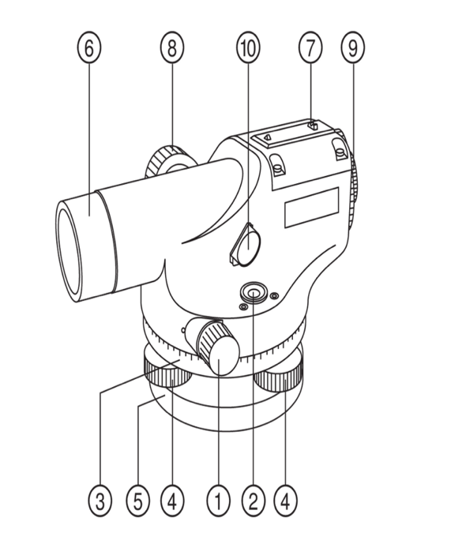
- Controllo del movimento orizzontale
- Livella sferica
- Cerchio orizzontale
- Viti di livellamento (viti calanti)
- Piastra di base
- Obiettivo
- Dispositivo di mira approssimata
- Comando di messa a fuoco
- Oculare
- Specchio della livella

3. Competenze nel disegno tecnico mediante software grafico
Per completare con successo il compito, gli studenti devono essere in grado di utilizzare software grafici/CAD per realizzare un piano di tracciamento finalizzato al picchettamento dell’oggetto sul terreno. Ciò comprende la quotatura dei singoli lati e l’indicazione dei valori delle coordinate X e Y dei punti caratteristici dell’oggetto di progetto.
4. Competenze nell’utilizzo delle tecnologie digitali e delle TIC
Per preparare la relazione finale, gli studenti applicano le competenze TIC sviluppate durante le lezioni di informatica. Essi producono un documento scritto che descrive il flusso di lavoro, includono i calcoli richiesti, compilano una tabella dei valori misurati e presentano una visualizzazione finale e un confronto dei risultati ottenuti.

SCHEMA DELLA LEZIONE

Fase 1 – Introduzione (Coinvolgimento e contestualizzazione)
Descrizione: Fase introduttiva dell’apprendimento basato su progetti
Introduzione degli studenti all’argomento del progetto
La fase introduttiva dell’apprendimento basato su progetti è progettata per familiarizzare gli studenti con l’argomento, motivarli a partecipare al lavoro e stabilire una chiara comprensione degli obiettivi, dei contenuti e del processo di realizzazione del progetto. In questa fase, l’insegnante introduce l’argomento Tracciamento di un oggetto mediante il metodo ortogonale e verifica dell’accuratezza dei lavori topografici attraverso misurazioni di controllo effettuate mediante drone e ne spiega la rilevanza nella pratica geodetica contemporanea.
Nella fase introduttiva devono essere svolte le seguenti attività principali:
● Presentazione dell’argomento del progetto
L’insegnante spiega lo scopo del progetto, il suo orientamento professionale e la sua rilevanza pratica. L’insegnante chiarisce perché l’accuratezza dei lavori di tracciamento e delle misurazioni di controllo è essenziale nella geodesia e nelle costruzioni, evidenziando i vantaggi della combinazione di droni e GPS con i metodi topografici tradizionali.
● Motivazione degli studenti
Gli studenti vengono motivati attraverso esempi di applicazioni reali dei droni nella pratica geodetica (rappresentazione del terreno, monitoraggio delle costruzioni, ispezione degli oggetti). L’obiettivo è stimolare l’interesse verso le tecnologie moderne ed evidenziare il collegamento tra il progetto e le future opportunità professionali degli studenti.
● Definizione degli obiettivi del progetto
L’insegnante definisce chiaramente ciò che gli studenti dovranno raggiungere durante il progetto, ovvero quali conoscenze, competenze e atteggiamenti dovranno acquisire. Gli studenti vengono informati sui risultati attesi e sul formato nel quale tali risultati dovranno essere preparati.
● Fondamenti professionali essenziali
L’insegnante riprende o spiega i concetti fondamentali necessari per completare il progetto (sistemi di coordinate, dati altimetrici GPS e ruolo del drone nella raccolta dei dati per la valutazione dell’accuratezza delle misurazioni geodetiche effettuate con il metodo classico, cioè mediante uno strumento di livellamento).
● Organizzazione del lavoro
Gli studenti vengono informati sulla tempistica del progetto, sulle modalità di lavoro (individuale e/o di gruppo), sulla distribuzione dei ruoli all’interno dei gruppi e sulle procedure di comunicazione da seguire durante il progetto.
● Sicurezza e aspetti normativi
Una parte fondamentale della fase introduttiva è costituita dall’istruzione sulla sicurezza nell’utilizzo dei droni, sul rispetto delle norme e dei regolamenti relativi alle misurazioni sul campo e sulle misure necessarie per proteggere la salute, le persone e i beni.
● Criteri di valutazione e autovalutazione
L’insegnante presenta i criteri di valutazione del progetto, il metodo di valutazione del gruppo e gli strumenti di autovalutazione, assicurandosi che gli studenti comprendano le aspettative e i criteri sulla base dei quali il loro lavoro sarà valutato.
La fase introduttiva costituisce la base per una corretta realizzazione del progetto, garantisce che gli studenti comprendano pienamente il compito assegnato e sostiene un approccio attivo e responsabile nello svolgimento dell’attività progettuale.

Foto/Diagramma:
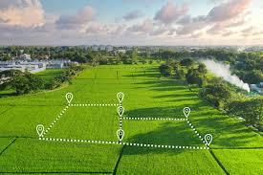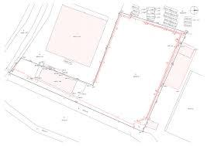

Domande guida / Discussione in classe:

Secondo voi, quali sono i vantaggi dell’utilizzo dei droni per le misurazioni di controllo durante il tracciamento di un futuro oggetto sul terreno?

Fase 2 – Esplorazione (Indagine e confronto)

Descrizione:
Lavori di tracciamento
I lavori geodetici di tracciamento vengono eseguiti utilizzando gli stessi metodi delle misurazioni topografiche. Essi si basano su una rete di controllo planimetrica e altimetrica già stabilita e, attraverso una combinazione di operazioni geodetiche fondamentali, l’oggetto progettato viene tracciato in conformità con il disegno di tracciamento.
L’accuratezza del tracciamento deve essere conforme alle norme e alle linee guida pertinenti, oppure ai requisiti specifici definiti dal progettista o dal committente.
Il tracciamento degli oggetti di costruzione è suddiviso in:
a) tracciamento della posizione spaziale, e
b) tracciamento di dettaglio.
Fa parte della documentazione progettuale anche il disegno di coordinamento del progetto di costruzione. Esso contiene:
● una rappresentazione consolidata dei progetti che costituiscono un’unica unità funzionale (ad esempio, un complesso residenziale, un complesso industriale o un cantiere),
● dati planimetrici e altimetrici (verticali).
I lavori di tracciamento classificati come lavori geodetici sono, ai sensi della Legge n. 50/1976 Coll. sulla pianificazione territoriale e sul regolamento edilizio, di responsabilità dei soggetti coinvolti nella costruzione e devono essere garantiti attraverso geometri autorizzati.
Disegno di tracciamento
Il disegno di tracciamento fa parte della documentazione progettuale dell’opera e contiene la specificazione completa di tutti i dati di tracciamento.
In conformità alla STN 01 3419 – Disegni di tracciamento per opere di costruzione, il disegno di tracciamento comprende:
- Rete di tracciamento (punti di controllo planimetrici e altimetrici con identificativi, collegamento del progetto agli oggetti esistenti, distanze dagli allineamenti/tracciati, ecc.);
- Assi e contorni degli oggetti progettati;
- Elementi di tracciamento collegati ai punti di controllo planimetrici e altimetrici;
- Orientamento del disegno verso nord, una griglia di coordinate con identificazione del sistema di riferimento delle coordinate e il sistema di riferimento altimetrico adottato;
- Dettagli collegati agli assi principali dell’oggetto, definiti in relazione alla rete di tracciamento.
Un disegno di tracciamento contiene generalmente:
a) punti principali di allineamento e punti principali di quota (per il tracciamento della posizione spaziale);
b) punti per il tracciamento di dettaglio (ad esempio, punti principali di curve, curve di transizione e archi circolari);
c) punti per il tracciamento altimetrico (per il tracciamento altimetrico di dettaglio);
d) assi degli oggetti di costruzione (ad esempio, tombini), la loro progressiva e la disposizione delle sezioni trasversali;
e) tabelle con i parametri delle curve di transizione e degli archi progettati.
Il disegno di tracciamento deve mostrare chiaramente la relazione dei punti di tracciamento di dettaglio con la rete di tracciamento e/o con gli assi di costruzione.
L’approccio più efficiente consiste nel determinare gli elementi di tracciamento mediante calcolo analitico. Ciò si ottiene al meglio quando i punti di tracciamento di dettaglio sono definiti analiticamente all’interno del sistema di coordinate della rete di controllo.
I disegni di tracciamento vengono preparati a una scala appropriata, generalmente 1:500, 1:1000, 1:2000 o 1:5000. Si raccomanda che la scala del disegno di tracciamento corrisponda alla scala utilizzata per la planimetria di dettaglio del sito.
Come i droni supportano il tracciamento e il monitoraggio
● Acquisizione dei dati: i droni dotati di fotocamere e sensori di alta qualità (compresi i LiDAR) acquisiscono le caratteristiche del terreno e delle costruzioni, producendo modelli 3D accurati, ortofoto (immagini aeree georeferenziate) e modelli altimetrici.
● Posizionamento preciso: i droni dotati di tecnologia RTK (Real-Time Kinematic) possono registrare le posizioni con un’accuratezza dell’ordine del centimetro, elemento fondamentale per un tracciamento preciso.
● Digitalizzazione: i dati raccolti vengono elaborati in formati digitali (ad esempio, all’interno di software CAD), consentendo una semplice integrazione nella documentazione progettuale.
● Controllo e monitoraggio: i droni consentono un monitoraggio regolare dell’avanzamento dei lavori, il controllo della qualità, l’individuazione di difetti (ad esempio, crepe, corrosione) e la visualizzazione nel tempo (ad esempio, mediante elaborazioni time-lapse).
● Sicurezza e rapidità: i droni possono rilevare aree difficilmente accessibili, riducendo i rischi per il personale e abbreviando significativamente i tempi del lavoro sul campo rispetto ai metodi geodetici tradizionali.
Risultati tipici a supporto del tracciamento
● Rilievo delle condizioni esistenti: creazione di un modello digitale del terreno/del sito.
● Pianificazione: posizionamento accurato della struttura progettata nelle reali condizioni del terreno.
● Tracciamento dei confini e degli elementi: trasferimento dei punti progettuali digitali sul terreno (ad esempio, angoli dell’edificio, rete viaria di accesso).
● Misurazioni di controllo: verifica della conformità tra le opere realizzate e la documentazione progettuale.

In sintesi, i droni trasformano il tracciamento da un’attività manuale e dispendiosa in termini di tempo in un processo digitale, preciso e più sicuro, supportato da dati spaziali di alta qualità e da efficienti procedure di verifica.

Video https://www.youtube.com/watch?v=OPNnVTylq8c
Tracciamento di un progetto direttamente da un disegno DXF o DWG – Rilievo e tracciamento dei punti sul terreno utilizzando GPS / GNSS
Foto/Diagramma: 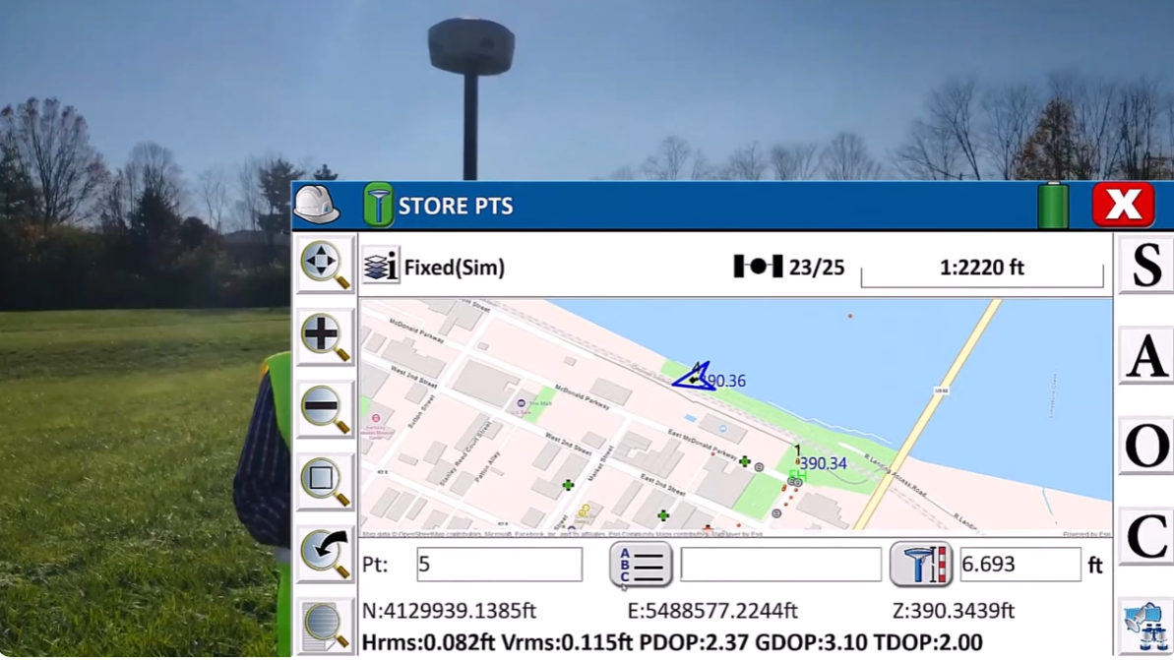
Fig. Tracciamento di un oggetto direttamente dal progetto utilizzando le coordinate GPS

Domande guida / Discussione in classe
● Elencare i componenti fondamentali di uno strumento di livellamento.
● Su quale base può essere preparato un disegno di tracciamento?
● Quali informazioni dovrebbe contenere un disegno di tracciamento?
● Come può essere utilizzato un drone nei lavori di tracciamento?

Lettura breve / Infografica
Il processo di tracciamento di un progetto di costruzione comprende la preparazione della documentazione progettuale, un sopralluogo sul sito da parte di un geometra autorizzato e il trasferimento sul terreno dei principali punti dell’edificio (ad esempio, i punti degli angoli delle fondazioni) utilizzando strumenti ad alta precisione (stazione totale, GPS/GNSS). Attraverso il livellamento, il geometra determina inoltre la quota del piano di calpestio del piano terra. Vengono installati picchetti e profili per garantire il corretto posizionamento delle fondazioni e prevenire errori durante la costruzione. Questa procedura è essenziale per garantire la conformità al permesso di costruzione e la corretta realizzazione dell’opera sul terreno.

Fasi del tracciamento di un progetto di costruzione:
● Preparazione della documentazione: acquisizione della documentazione progettuale (in particolare della planimetria di coordinamento del cantiere) e del permesso di costruzione.
● Incarico a un geometra: affidamento dell’incarico a un geometra qualificato/autorizzato, legalmente competente per eseguire i lavori di tracciamento delle opere di costruzione.
● Sopralluogo sul sito: il geometra valuta il lotto e il contesto circostante.
● Tracciamento geodetico:
o Trasferimento dei punti: sulla base delle dimensioni progettuali, il geometra trasferisce sul terreno i punti principali della struttura futura (generalmente gli angoli delle fondazioni).
o Utilizzo degli strumenti: vengono utilizzati una stazione totale, GPS/GNSS e uno strumento di livellamento per garantire l’accuratezza.
o Picchettamento e profili: il tracciamento viene materializzato mediante picchetti e tavole di legno per profili (“profili”), che supportano i lavori di scavo e di fondazione.
o Livellamento: viene determinata la quota precisa del piano di calpestio del piano terra.
● Verifica e documentazione: il geometra conferma la correttezza del tracciamento e documenta il lavoro.
Perché è importante
● Garantisce il corretto posizionamento della struttura sul lotto e previene successive controversie o lavori correttivi.
● Favorisce un processo di costruzione regolare e riduce il rischio tecnico.
● Garantisce la conformità al permesso di costruzione e ai parametri progettuali.

Fase 3 – Applicazione (Attività pratica)
Tracciamento di un oggetto mediante il metodo ortogonale con uno strumento di livellamento e misurazione di controllo mediante GPS basata su drone
Misurazione sul campo
Procedura:
Gli studenti lavorano in tre gruppi. Ogni gruppo applica due metodi: esegue il tracciamento planimetrico

Compito:
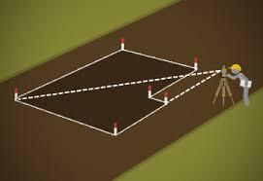
- Ti vengono forniti la pianta del 1° piano (piano terra) di una casa unifamiliare e una planimetria del sito (planimetria catastale/geometrica) dell’area. Nell’ambito del lavoro preparatorio d’ufficio:
● Tracciare la linea di base AB dalla quale verrà eseguito il tracciamento sul terreno.
● Calcolare le coordinate dei punti caratteristici dell’oggetto da tracciare.
● Preparare un piano di tracciamento in un programma CAD e indicare le coordinate dei punti (formato del disegno A…).
● Quotare tutti i lati dell’oggetto lungo il perimetro e indicare due diagonali con le relative lunghezze, al fine di verificare la disposizione ad angolo retto durante il tracciamento sul terreno.
- Preparare l’attrezzatura necessaria per il lavoro sul campo e il piano di tracciamento.
- Tracciare l’oggetto utilizzando le coordinate ortogonali specificate.
- Misurare e registrare le dimensioni effettivamente realizzate dell’oggetto tracciato. Inserire i valori nella scheda di lavoro.
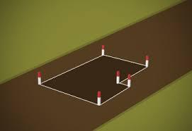
- Eseguire un controllo dell’accuratezza del tracciamento utilizzando due metodi: (a) un nastro metrico e (b) l’acquisizione di dati GPS mediante drone. Il punto di partenza è l’angolo dell’oggetto tracciato contrassegnato come Punto 1. La traiettoria di volo segue il perimetro dell’oggetto in senso orario, chiudendo il percorso ritornando al punto di partenza (Punto 1).
- Produrre la documentazione fotografica dell’oggetto tracciato.
Fig.: Schema di tracciamento.
- Valutare l’accuratezza delle misurazioni calcolando gli scostamenti delle dimensioni di controllo misurate durante il lavoro d’ufficio. Completare la scheda di lavoro.
- Preparare la relazione finale (verbale).
Esempio di piano di tracciamento

Fig.: Drone

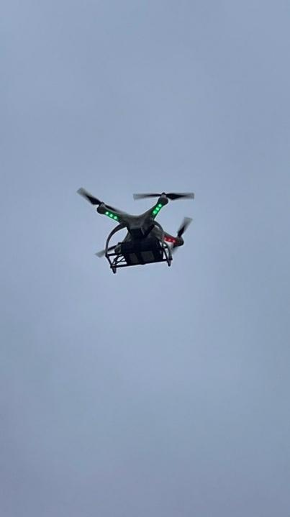

Preparare l’attrezzatura necessaria per il lavoro sul campo e il piano di tracciamento.

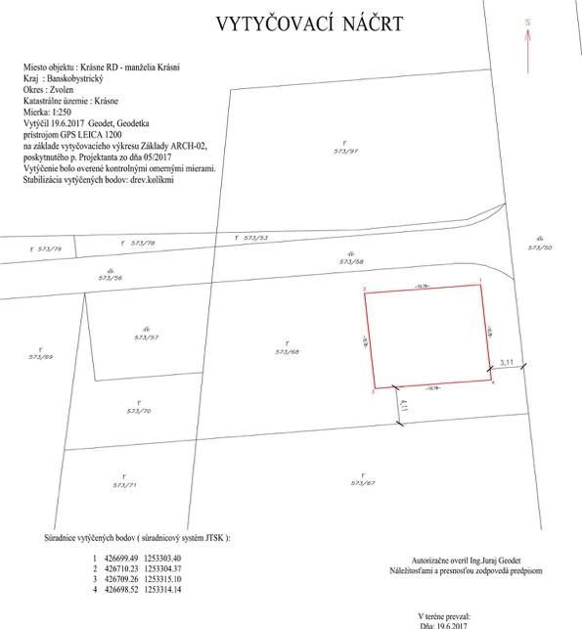

Fase 3 – Applicazione (Esercitazioni pratiche)

SCHEDA DI LAVORO DELLO STUDENTE
Apprendimento basato su progetti – Geodesia
Argomento: Tracciamento di un oggetto
Nome e cognome dello studente: ..............................................................
Classe: .......................
Gruppo: .......................
Data: .......................

1. Obiettivo del progetto
L’obiettivo del progetto è eseguire il tracciamento pratico di un oggetto sul terreno utilizzando:
- coordinate ortogonali,
- uno strumento di livellamento (tracciamento altimetrico),
- misurazioni di controllo mediante drone,
e verificare l’accuratezza del tracciamento confrontando i metodi geodetici classici e moderni.

2.Strumenti e attrezzature utilizzati
(spuntare o aggiungere se necessario)
☐ strumento di livellamento
☐ stadia
☐ nastro metrico
☐ picchetti / marcatori
☐ disegni progettuali
☐ drone con GPS
☐ libretto di campagna
☐ altro: .....................................................................

3. Tracciamento dell’oggetto mediante coordinate ortogonali
3.1 Informazioni di base

- Nome dell’oggetto: ..............................................................

- Linea di base selezionata: ..............................................................

- Punto di partenza: ..............................................................
3.2 Coordinate ortogonali dei punti di tracciamento

Punto | X coordinate (m) | Y coordinate (m)
1
2
3
4
5
6
3.3 Procedura di tracciamento (Descrivi brevemente la procedura)

........................................................................................................
........................................................................................................
........................................................................................................
........................................................................................................
........................................................................................................
........................................................................................................

4. Misurazione di controllo dopo il tracciamento dell’oggetto sul terreno

4.1 Dati raccolti
- Metodo di raccolta dati: ..............................................................
- Numero di punti controllati: ......................................................

4.2 Misurazione di controllo mediante drone – Valori GPS
Segmento | Coordinate d’inizio (m) | Coordinate Finali (m) | Differenza = lunghezza segmento (m)
1–2
2–3
3–4
4–5
5–6
6–1
4.3 Misurazione di controllo mediante nastro metrico – Valori misurati con nastro metrico
Segmento | Dimensioni di controllo (m) | Fine coordinate (m) | Differenza = lunghezza segmento (m)
1–2
2–3
3–4
4–5
5–6
6–1

4.4 Confronto dei risultati delle misurazioni di controllo
Segmento | Lunghezza – misurata mediante drone (m) | Lunghezza – misurata con nastro metrico (m) | Differenza (m) | Errore di misurazione (%)
1–2
2–3
3–4
4–5
5–6
6–1

5. Confronto dei risultati delle misurazioni
5.1 Confronto dei risultati – Metodo di acquisizione dei dati mediante drone
Segmento | Lunghezza – piano di tracciamento (m) | Lunghezza – misurata mediante drone (m) | Differenza (m) | Errore di misurazione (%)
1–2
2–3
3–4
4–5
5–6
6–1

5.2 Confronto dei risultati – Metodo del nastro metrico
Segmento | Lunghezza-piano di tracciamento (m) | Lunghezza – misurata mediante drone (m) | Differenza (m) | Errore di misurazione (%)
1–2
2–3
3–4
4–5
5–6
6–1

Conclusione del tracciamento
Il posizionamento planimetrico dell’oggetto è conforme al progetto?
☐ sì ☐ no

Motivazione:
........................................................................................................

6. Valutazione dell’accuratezza
- Quale segmento è stato tracciato con la maggiore accuratezza?
........................................................................................................
- Quale segmento ha mostrato il maggiore errore di misurazione?
........................................................................................................
- Quali fattori possono aver influenzato l’accuratezza delle misurazioni?
........................................................................................................
........................................................................................................
- Quale metodo di misurazione è risultato più accurato e perché?
........................................................................................................
........................................................................................................
7. Conclusione progetto
Valuta brevemente lo svolgimento del progetto e il suo contributo alla tua formazione professionale:

........................................................................................................
........................................................................................................
........................................................................................................

Dichiarazione | SI | Piuttosto sì | Piuttosto  no | NO
Ho compreso la procedura di tracciamento. | ☐ | ☐ | ☐ | ☐
Ho contribuito attivamente al lavoro | ☐ | ☐ | ☐ | ☐
Ho lavorato in modo preciso e responsabile. | ☐ | ☐ | ☐ | ☐
Il progetto mi ha aiutato a comprendere la pratica professionale. | ☐ | ☐ | ☐ | ☐
Firma studente : ..............................................

Fase 4 – Introduzione (Coinvolgimento e contestualizzazione)
Presentazioni di gruppo
La presentazione dei risultati del progetto comprenderà una valutazione delle singole fasi del progetto, dalla preparazione e dalle misurazioni sul campo fino all’elaborazione dei valori misurati, alla valutazione dell’accuratezza dei lavori di tracciamento e al confronto dei risultati delle misurazioni di controllo.
Ogni gruppo valuterà il compito del progetto sulla base dell’oggetto assegnato e dei risultati delle misurazioni ottenuti.
Misurazione di controllo – Metodo 1: Misurazione GPS mediante drone
Quali sono i vantaggi dell’utilizzo di un drone per verificare l’accuratezza dei lavori di tracciamento?
Perché è necessaria un’acquisizione precisa dei punti sul terreno?
Come viene determinata la distanza tra due punti utilizzando le coordinate GPS?
Quali fattori possono influenzare l’accuratezza delle misurazioni GPS?

Misurazione di controllo – Metodo 2: Misurazione delle distanze mediante nastro metrico
Perché è necessario un tracciamento preciso dei punti sul terreno?
Come viene determinata la distanza tra due punti utilizzando un nastro metrico?
Quali sono i rischi e le potenziali fonti di errore nell’utilizzo di un nastro metrico per controllare l’accuratezza dei lavori di tracciamento?
Discussione in classe:
Domande di controllo per la discussione in classe relative all’argomento del progetto:
Cosa si intende con il termine tracciamento di un oggetto?
Cosa contiene un piano di tracciamento?
Come può essere tracciata una perpendicolare utilizzando uno strumento di livellamento?
Qual è lo scopo della misurazione di controllo dopo il tracciamento di un oggetto?
Perché è importante mantenere l’accuratezza delle misurazioni in geodesia?

Discussione in classe

Domande di controllo per la discussione in classe relative all’argomento del progetto:
Cosa si intende con il termine tracciamento di un oggetto?
Cosa contiene un piano di tracciamento?
Come può essere tracciata una perpendicolare utilizzando uno strumento di livellamento?
Qual è lo scopo della misurazione di controllo dopo il tracciamento di un oggetto?
Perché è importante mantenere l’accuratezza delle misurazioni in geodesia?
Discussione
Domande di controllo per la discussione in classe relative all’argomento del progetto:
Cosa si intende con il termine tracciamento di un oggetto?
Cosa contiene un piano di tracciamento?
Come può essere tracciata una perpendicolare utilizzando uno strumento di livellamento?
Qual è lo scopo della misurazione di controllo dopo il tracciamento di un oggetto?
Perché è importante mantenere l’accuratezza delle misurazioni in geodesia?

Attività di riflessione
Ogni studente fornirà risposte scritte alle seguenti domande:
- Quale ruolo ho avuto nel gruppo e come l’ho svolto?
- Quale parte del processo di misurazione è stata per me la più impegnativa e perché?
- Quali nuove conoscenze o competenze ho acquisito sul tracciamento degli oggetti?
- Quali differenze osservo tra la misurazione mediante drone e la misurazione mediante nastro metrico?
- Se dovessi ripetere la misurazione, cosa farei diversamente?

Attività di riflessione
✓
Ogni studente fornirà risposte scritte alle seguenti domande:
- Quale ruolo ho avuto nel gruppo e come l’ho svolto?
- Quale parte del processo di misurazione è stata per me la più impegnativa e perché?
- Quali nuove conoscenze o competenze ho acquisito sul tracciamento degli oggetti?
- Quali differenze osservo tra la misurazione mediante drone e la misurazione mediante nastro metrico?
- Se dovessi ripetere la misurazione, cosa farei diversamente?

Valutazione congiunta del lavoro di progetto (a punti)
Materia: Esercitazioni pratiche professionali – Geodesia
Argomento: Tracciamento di un oggetto
Gruppo valutato: ........................................................
Studente valutatore: ........................................................
Classe: .....................
Data: .....................

1. Qualità professionale del progetto (max. 20 punti)
Criterio | 5 pts | 4 pts | 3 pts | 2 pts
Qualità del lavoro topografico – tracciamento ortogonale dell’oggetto | ☐ | ☐ | ☐ | ☐
Utilizzo del drone e dei dati GPS | ☐ | ☐ | ☐ | ☐
Correttezza dei risultati – scheda di lavoro e relazione (verbale) | ☐ | ☐ | ☐ | ☐
Livello professionale della spiegazione della procedura | ☐ | ☐ | ☐ | ☐
Punteggio totale: ........ / 20
Commento:
.........................................................................................................................

2. Realizzazione pratica del progetto (max. 15 punti)
Criterio | 5 pts | 4 pts | 3 pts | 2 pts
Organizzazione del lavoro sul campo | ☐ | ☐ | ☐ | ☐
Rispetto delle norme di sicurezza | ☐ | ☐ | ☐ | ☐
Accuratezza e completezza della raccolta dei dati | ☐ | ☐ | ☐ | ☐
Punteggio totale: ........ / 15
Commento:
.........................................................................................................................

3. Lavoro di squadra e collaborazione (max. 15 punti)
Criterio | 5 pts | 4 pts | 3 pts | 2 pts
Distribuzione dei ruoli all’interno del gruppo | ☐ | ☐ | ☐ | ☐
Partecipazione attiva dei membri del gruppo | ☐ | ☐ | ☐ | ☐
Comunicazione e collaborazione reciproca | ☐ | ☐ | ☐ | ☐
Punteggio totale: ........ / 15

4. Presentazione e risultati del progetto (max. 20 punti)
Criterio | 5 pts | 4 pts | 3 pts | 2 pts
Chiarezza della presentazione | ☐ | ☐ | ☐ | ☐
Struttura e chiarezza della documentazione | ☐ | ☐ | ☐ | ☐
Qualità grafica e formale dei risultati | ☐ | ☐ | ␠ | ☐
Capacità di motivare e difendere i risultati | ☐ | ☐ | ☐ | ☐
Punteggio totale: ........ / 20

5. Impressione complessiva e valore aggiunto del progetto (max. 10 punti)
Criterio | 5 pts | 4 pts | 3 pts | 2 pts
Qualità complessiva del progetto | ☐ | ☐ | ☐ | ☐
Contributo del progetto all’apprendimento | ☐ | ☐ | ☐ | ☐
Punteggio totale: ........ / 10

Sommario Punteggi
Area | Punteggio max | Punti Guadagnati
Qualità professionale | 20 | .....
Realizzazione pratica | 15 | .....
Lavoro di squadra e collaborazione | 15 | .....
Presentazione e risultati | 20 | .....
Impressione complessiva | 10 | .....
TOTALE | 80 | .....

Conversione del punteggio in voto
Punti | Grado | Valutazione verbale
72–80 | 1 | Eccelente
64–71 | 2 | Molto buono
56–63 | 3 | Buono
48–55 | 4 | sufficiente
Meno di 48 | 5 | Insufficiente

6. Feedback costruttivo
● Aspetto più positivo del progetto:
.........................................................................................................................

● Raccomandazione per il miglioramento:
.........................................................................................................................

CRITERI DI VALUTAZIONE
Quiz con domande aperte o chiuse

Questionario – Confronto dei metodi di misurazione di controllo (accuratezza del tracciamento)
Quiz con domande aperte e chiuse
Questionario – Confronto dei metodi di misurazione di controllo (accuratezza del tracciamento)
Metodo 1 – GPS / Drone
● Accuratezza della misurazione: ☐ alta ☐ media ☐ bassa
● Rapidità di acquisizione dei dati: ☐ rapida ☐ moderata ☐ lenta
● Complessità operativa: ☐ bassa ☐ media ☐ alta
Metodo 2 – Nastro metrico
● Accuratezza della misurazione: ☐ alta ☐ media ☐ bassa
● Tempo richiesto: ☐ basso ☐ medio ☐ alto
● Requisiti di precisione per il lavoro sul campo: ☐ bassi ☐ medi ☐ alti

Domanda finale:
Quale metodo sceglieresti nella pratica professionale per verificare l’accuratezza dei lavori di tracciamento e perché?
.........................................................................................................................
.........................................................................................................................
Strumenti di autovalutazione per la riflessione individuale
Strumenti di autovalutazione dello studente
Argomento: Tracciamento di un oggetto mediante il metodo ortogonale
1. Questionario di autovalutazione (riflessione sull’apprendimento)

SCHEDA DI LAVORO DELLO STUDENTE
Autovalutazione – Apprendimento basato su progetti
Materia: Esercitazioni pratiche professionali – Geodesia
Argomento: Tracciamento di un oggetto
Nome e cognome dello studente: ........................................................
Classe: .....................
Data: .....................

1. Autovalutazione della comprensione
Cerchia la risposta che meglio riflette la tua valutazione. Puoi aggiungere un breve commento per ogni voce.
- Comprendo il principio del tracciamento di un oggetto utilizzando uno strumento di livellamento e il metodo ortogonale (utilizzando le coordinate X, Y).
SÌ / PARZIALMENTE / NO
Commento: ....................................................................................
- Comprendo il ruolo del drone nella raccolta dei dati geodetici.
SÌ / PARZIALMENTE / NO
Commento: ....................................................................................
- Sono in grado di spiegare la procedura per valutare l’accuratezza dei lavori di tracciamento.
SÌ / PARZIALMENTE / NO
Commento: ....................................................................................
- Comprendo i fattori che influenzano l’accuratezza delle misurazioni utilizzando un drone.
SÌ / PARZIALMENTE / NO
Commento: ....................................................................................
- Comprendo i fattori che influenzano l’accuratezza delle misurazioni utilizzando un nastro metrico.
SÌ / PARZIALMENTE / NO
Commento: ....................................................................................

2. Autovalutazione delle competenze pratiche
Segna con una (✖) il livello che ritieni più adeguato per le tue competenze..
Attività | In autonomia | Con Supporto | Da migliorare
Pianificazione della misurazione e del volo del drone | ☐ | ☐ | ☐
Utilizzo sicuro del drone / dello strumento di livellamento | ☐ | ☐ | ☐
Acquisizione dei dati GPS | ☐ | ☐ | ☐
Elaborazione dei dati misurati | ☐ | ☐ | ☐
Valutazione dell’accuratezza del tracciamento | ☐ | ☐ | ☐
Preparazione della relazione/del verbale | ☐ | ☐ | ☐

3. Riflessione sul proprio lavoro
Rispondi utilizzando frasi complete.
Qual è stato il mio ruolo nel progetto?
.........................................................................................................................
Che cosa ho svolto meglio lavorando con il drone e il GPS / con lo strumento di livellamento?
.........................................................................................................................
Quali problemi ho incontrato e come li ho risolti?
.........................................................................................................................

4. Autovalutazione della collaborazione e degli atteggiamenti
Cerchia la risposta che ti descrive meglio.
● Ho contribuito attivamente al lavoro di squadra: SÌ / PIUTTOSTO SÌ / PIUTTOSTO NO / NO
● Ho rispettato le norme di sicurezza e le regole di lavoro: SÌ / PIUTTOSTO SÌ / PIUTTOSTO NO / NO
● Ho lavorato in modo responsabile e preciso: SÌ / PIUTTOSTO SÌ / PIUTTOSTO NO / NO
5. Valutazione del risultato del progetto
Sono soddisfatto/a del risultato? Perché?
.........................................................................................................................
Se dovessi ripetere il progetto, cosa farei diversamente?
.........................................................................................................................
6. Riflessione finale
Completa le frasi:
● Dopo aver completato il progetto, sono in grado di:
.........................................................................................................................
● Il maggior beneficio che il progetto ha avuto per me è stato:
.........................................................................................................................
● L’ambito in cui devo migliorare è:
.........................................................................................................................

Protocolli di valutazione tra pari per la valutazione collaborativa

PROTOCOLLO DI VALUTAZIONE DEL GRUPPO
Valutazione congiunta del lavoro di progetto
Materia: Esercitazioni pratiche professionali – Geodesia
Argomento: Tracciamento di un oggetto
Studente / gruppo valutato: ........................................................
Studente valutatore: ........................................................
Classe: .....................
Data: .....................
1. Valutazione della qualità professionale del progetto
Seleziona l’opzione che meglio riflette la tua valutazione.
Criterio | Eccellente | Buono | Parzialmente | Insufficiente
Procedura di tracciamento scelta sulla base del piano di tracciamento | ☐ | ☐ | ☐ | ☐
Utilizzo del drone e dei dati GPS / degli strumenti geodetici | ☐ | ☐ | ☐ | ☐
Correttezza dei calcoli | ☐ | ☐ | ☐ | ☐
Livello professionale della descrizione della procedura di lavoro | ☐ | ☐ | ☐ | ☐
Breve commento sulla qualità professionale del progetto:
.........................................................................................................................
2. Valutazione della realizzazione pratica
Criteri | Si | Piuttosto si | Piuttosto no | No
Il lavoro sul campo è stato organizzato e sistematico. | ☐ | ☐ | ☐ | ☐
Sono state rispettate le norme di sicurezza durante l’utilizzo del drone. | ☐ | ☐ | ☐ | ☐
La raccolta dei dati è stata accurata e chiaramente documentata. | ☐ | ☐ | ☐ | ☐
Commento:
.........................................................................................................................
3. Valutazione del lavoro di squadra
Criterion | Si | Piuttosto si | Piuttosto no | No
I membri del gruppo avevano ruoli chiaramente assegnati. | ☐ | ☐ | ☐ | ☐
Il lavoro di squadra è stato efficace. | ☐ | ☐ | ☐ | ☐
La comunicazione tra i membri del gruppo è stata chiara e professionale. | ☐ | ☐ | ☐ | ☐
Cosa ha funzionato meglio nella collaborazione?
.........................................................................................................................
4. Valutazione della presentazione dei risultati
Criterio | Eccellente | Buono | Parzialmente | Insufficiente
Chiarezza della presentazione | ☐ | ☐ | ☐ | ☐
Chiarezza dei risultati (tabelle, grafici, relazione/verbale) | ☐ | ☐ | ☐ | ☐
Capacità di motivare e difendere i risultati | ☐ | ☐ | ☐ | ☐
Commenta la presentazione
.........................................................................................................................
5. Feedback costruttivo
Rispondi in modo breve e chiaro.
● L’aspetto più positivo del progetto è stato:
.........................................................................................................................
● Cosa potrebbe essere migliorato nel prossimo progetto:
.........................................................................................................................
● Raccomandazione per lo studente / gruppo valutato:
.........................................................................................................................
Valutazione complessiva del progetto

Impressione complessiva del progetto:
ECCELLENTE / MOLTO BUONA / BUONA / SODDISFACENTE / INSUFFICIENTE
Motivazione:
.........................................................................................................................

Evidenze basate sul portfolio (selezione dei risultati / documentazione del processo di apprendimento)
Criteri di valutazione per l’apprendimento basato su progetti
Argomento: Tracciamento di un oggetto

1. Preparazione e pianificazione del progetto
Aspetti valutati:
● Qualità del lavoro preparatorio: calcolo delle coordinate e preparazione del piano di tracciamento in CAD
● Qualità della pianificazione delle misurazioni e del piano/percorso di volo del drone
● Comprensione degli obiettivi e delle fasi operative del progetto

2. Esecuzione delle misurazioni sul campo
Aspetti valutati:
● Uso corretto e sicuro del drone e delle apparecchiature GPS, nonché degli strumenti geodetici
● Rispetto delle procedure tecniche e delle norme di sicurezza
● Accuratezza e completezza dei lavori di tracciamento
● Accuratezza e completezza della raccolta dei dati
● Accuratezza e completezza delle registrazioni nel verbale di misurazione
● Autonomia e senso di responsabilità durante il lavoro sul campo

3. Elaborazione e valutazione dei dati
Aspetti valutati:
● Correttezza del calcolo delle lunghezze dei segmenti misurati
● Elaborazione logica e chiaramente strutturata dei dati misurati (tabelle, grafici)
● Valutazione dell’accuratezza delle misurazioni e individuazione dei possibili errori
● Confronto dei risultati ottenuti con i due metodi
● Valutazione dei lavori di tracciamento sulla base del confronto delle misurazioni di controllo

4. Documentazione del progetto
Aspetti valutati:
● Completezza e accuratezza del piano di tracciamento
● Completezza e livello professionale della relazione/verbale di misurazione
● Corretta compilazione della documentazione topografica e chiara descrizione delle procedure
● Qualità grafica e formale dei risultati del progetto

5. Lavoro di squadra e organizzazione del lavoro
Aspetti valutati:
● Partecipazione attiva al lavoro di gruppo
● Efficace distribuzione dei ruoli e dei compiti all’interno del gruppo
● Comunicazione e capacità di risolvere i problemi durante lo svolgimento del progetto

6. Presentazione dei risultati
Aspetti valutati:
● Presentazione chiara, oggettiva e professionalmente corretta dei risultati del progetto
● Capacità di motivare la metodologia scelta e i risultati delle misurazioni
● Chiarezza, precisione e adeguatezza della comunicazione professionale

7. Atteggiamento dello studente e comportamento professionale
Aspetti valutati:

● Rispetto delle norme di sicurezza e delle regole sul luogo di lavoro
● Precisione, responsabilità e disciplina lavorativa
● Interesse per l’applicazione delle tecnologie moderne nella pratica geodetica.

Criterio 1 – Accuratezza tecnica (0–10 punti)
● Accuratezza delle misurazioni
● Uso corretto degli strumenti
● Correttezza dei calcoli dei dislivelli
Criterio 2 – Sviluppo e qualità dei risultati (0–10 punti)
● Completezza della scheda di lavoro
● Corretta preparazione della relazione/verbale di progetto
● Qualità del disegno CAD (scala, nomenclatura, formato A3)
Criterio 3 – Lavoro di squadra e organizzazione del lavoro (0–10 punti)
● Partecipazione attiva degli studenti
● Collaborazione all’interno del gruppo
● Rispetto delle modalità operative concordate
Totale: massimo 30 punti

MATERIALI DIDATTICI

Risorsa | Link
Presentazione
Scheda di lavoro
1. Tracciamento dell’edificio sul lotto – L’ultima fase prima della costruzione di una casa | https://www.daibau.sk/clanok/367/kolikovanie_-_posledny_krok_pred_stavbou_domu
#3 LKhome Tracciamento dell’edificio | https://www.youtube.com/watch?v=j9olxaAvC7g

2- FLIGHT Kit (custom drone components) used:
- BME680 – Temperature, Humidity, Pressure, VOCs
- Laser PM2.5 Sensor – Particulate Matter
- MQ7 Gas Sensor – CO Detection
- GUVA-S12SD – UV Intensity

RISORSE BIBLIOGRAFICHE
Autorità dei Trasporti – aviazione civile / aviazione senza equipaggio
https://letectvo.nsat.sk/bezpilotne-letectvo/formulare/

Legge n. 161/2024 Z.z.
https://letectvo.nsat.sk/bezpilotne-letectvo/formulare/

Regolamento di esecuzione (UE) 2019/947
https://letectvo.nsat.sk/en/unmanned-aviation/documents/

Monitoraggio e gestione dei cantieri mediante drone (Contributo a una conferenza)

https://www.researchgate.net/publication/360254604_Monitoring_and_Management_of_Construction_Sites_Using_Drone?utm_source=chatgpt.com

L’adozione degli UAV per migliorare la sicurezza nel settore delle costruzioni (Revisione)
https://www.mdpi.com/3042-4720/1/1/3?utm_source=chatgpt.com

